міністерство освіти і науки україни
Одеський національний морський університет
КАФЕДРА «ТЕХНИЧНА КІБЕРНЕТИКА ім. проф. Р.В. Меркта»

КУРСОВА РОБОТА
за дисципліною «Моделювання систем»
за темою: «Дослідження динамічних систем з зосередженими параметрами»

Студентки : 3 курсу 2 групи
Напряму підготовки: 0501 – Інформатика та обчислювальна техніка
Спеціальності: Комп’ютерні науки
Слюсар Поліна Русланівни
Керівники:
проф. Челабчі В.М.
ст. викл. Челабчі В.В.

Національна шкала ________________
Кількість балів: __________
Оцінка: ECTS _____

Члени комісії ________________ _______________________
(підпис) (ПІБ)
________________ _______________________
(підпис) (ПІБ)

м. Одеса – 2018 рік
Зміст
C.

1 ІДЕНТИФІКАЦІЯ ЗВИЧАЙНОГО ДИФЕРЕНЦІАЛЬНОГО РІВНЯННЯ ПЕРШОГО ПОРЯДКУ 3
1.1 Вхідні дані для ідентифікації 3
1.2 Методика ідентифікації 4
2. МОДЕЛЮВАННЯ РОБОТИ ДИНАМІЧНОЇ СИСТЕМИ 10
2.1 Постановка задачі. 10
2.2 Приведення математичної моделі об'єкта до системи звичайних диференціальних рівнянь 1-го порядку. 10
2.4 Рішення системи рівнянь (2.10) – (2.12) в середовищі Excel. 11
2.5 Блок- схема алгоритма моделювання 14
2.6 Результати моделювання. 14
СПИСОК ЛІТЕРАТУРИ 17
ДОДАТКИ 18
Модулі задачі моделювання. 18

ІДЕНТИФІКАЦІЯ ЗВИЧАЙНОГО ДИФЕРЕНЦІАЛЬНОГО РІВНЯННЯ ПЕРШОГО ПОРЯДКУ

1.1 Вхідні дані для ідентифікації

Таблица 1.1 – Вхідні дані
i | τ | X | Y |  | i | τ | X | Y |  | i | τ |  | X | Y
1 | 0 | 0,99348 | 0,01288 |  | 36 | 0,35 | 0,83543 | 0,61981 |  | 71 | 0,7 |  | 1,38617 | 0,70925
2 | 0,01 | 1,04383 | 0,03907 |  | 37 | 0,36 | 0,7743 | 0,6175 |  | 72 | 0,71 |  | 1,41137 | 0,72436
3 | 0,02 | 1,11201 | 0,06195 |  | 38 | 0,37 | 0,71457 | 0,66772 |  | 73 | 0,72 |  | 1,46472 | 0,7207
4 | 0,03 | 1,14908 | 0,06633 |  | 39 | 0,38 | 0,68282 | 0,62793 |  | 74 | 0,73 |  | 1,51485 | 0,75895
5 | 0,04 | 1,21417 | 0,07541 |  | 40 | 0,39 | 0,61125 | 0,67196 |  | 75 | 0,74 |  | 1,51351 | 0,76499
6 | 0,05 | 1,26782 | 0,10607 |  | 41 | 0,4 | 0,61298 | 0,63702 |  | 76 | 0,75 |  | 1,55438 | 0,77172
7 | 0,06 | 1,30886 | 0,14733 |  | 42 | 0,41 | 0,53281 | 0,64719 |  | 77 | 0,76 |  | 1,56631 | 0,7767
8 | 0,07 | 1,3449 | 0,13516 |  | 43 | 0,42 | 0,51894 | 0,65779 |  | 78 | 0,77 |  | 1,56122 | 0,82719
9 | 0,08 | 1,38534 | 0,16943 |  | 44 | 0,43 | 0,52307 | 0,6083 |  | 79 | 0,78 |  | 1,61086 | 0,8454
10 | 0,09 | 1,42289 | 0,18103 |  | 45 | 0,44 | 0,48422 | 0,61263 |  | 80 | 0,79 |  | 1,56365 | 0,81614
11 | 0,1 | 1,41625 | 0,2181 |  | 46 | 0,45 | 0,4642 | 0,63232 |  | 81 | 0,8 |  | 1,58336 | 0,88134
12 | 0,11 | 1,43166 | 0,24525 |  | 47 | 0,46 | 0,47036 | 0,65222 |  | 82 | 0,81 |  | 1,5458 | 0,86536
13 | 0,12 | 1,47124 | 0,27514 |  | 48 | 0,47 | 0,45304 | 0,60279 |  | 83 | 0,82 |  | 1,56525 | 0,88469
14 | 0,13 | 1,50869 | 0,29044 |  | 49 | 0,48 | 0,44933 | 0,60335 |  | 84 | 0,83 |  | 1,55832 | 0,90035
15 | 0,14 | 1,53342 | 0,33279 |  | 50 | 0,49 | 0,46907 | 0,6352 |  | 85 | 0,84 |  | 1,52915 | 0,88806
16 | 0,15 | 1,52313 | 0,35325 |  | 51 | 0,5 | 0,49298 | 0,617 |  | 86 | 0,85 |  | 1,45267 | 0,90495
17 | 0,16 | 1,53238 | 0,35865 |  | 52 | 0,51 | 0,46656 | 0,62084 |  | 87 | 0,86 |  | 1,45082 | 0,91551
18 | 0,17 | 1,48627 | 0,40754 |  | 53 | 0,52 | 0,51154 | 0,5835 |  | 88 | 0,87 |  | 1,39402 | 0,92021
19 | 0,18 | 1,49747 | 0,4237 |  | 54 | 0,53 | 0,53944 | 0,63469 |  | 89 | 0,88 |  | 1,36071 | 0,93131
20 | 0,19 | 1,48848 | 0,4102 |  | 55 | 0,54 | 0,57066 | 0,6353 |  | 90 | 0,89 |  | 1,32461 | 0,97018
21 | 0,2 | 1,48823 | 0,48073 |  | 56 | 0,55 | 0,60352 | 0,58454 |  | 91 | 0,9 |  | 1,22114 | 0,98251
22 | 0,21 | 1,47731 | 0,47746 |  | 57 | 0,56 | 0,67111 | 0,63532 |  | 92 | 0,91 |  | 1,19759 | 0,98151
23 | 0,22 | 1,42162 | 0,49512 |  | 58 | 0,57 | 0,67529 | 0,63819 |  | 93 | 0,92 |  | 1,12079 | 0,99466
24 | 0,23 | 1,37717 | 0,53257 |  | 59 | 0,58 | 0,73145 | 0,60921 |  | 94 | 0,93 |  | 1,07743 | 0,94695
25 | 0,24 | 1,33095 | 0,51641 |  | 60 | 0,59 | 0,76848 | 0,61794 |  | 95 | 0,94 |  | 1,01783 | 0,96157
26 | 0,25 | 1,29707 | 0,53945 |  | 61 | 0,6 | 0,86342 | 0,64462 |  | 96 | 0,95 |  | 0,96947 | 0,95343
27 | 0,26 | 1,2615 | 0,54396 |  | 62 | 0,61 | 0,87624 | 0,59603 |  | 97 | 0,96 |  | 0,88791 | 0,97922
28 | 0,27 | 1,22302 | 0,55119 |  | 63 | 0,62 | 0,92644 | 0,63615 |  | 98 | 0,97 |  | 0,81979 | 0,94866
29 | 0,28 | 1,15975 | 0,57282 |  | 64 | 0,63 | 1,01749 | 0,62576 |  | 99 | 0,98 |  | 0,78219 | 0,98119
30 | 0,29 | 1,11577 | 0,58843 |  | 65 | 0,64 | 1,07333 | 0,66014 |  | 100 | 0,99 |  | 0,69524 | 0,95367
31 | 0,3 | 1,08478 | 0,62113 |  | 66 | 0,65 | 1,13045 | 0,62806
32 | 0,31 | 1,02497 | 0,63144 |  | 67 | 0,66 | 1,16758 | 0,6901
33 | 0,32 | 0,9607 | 0,60725 |  | 68 | 0,67 | 1,21487 | 0,68379
34 | 0,33 | 0,89046 | 0,63128 |  | 69 | 0,68 | 1,26082 | 0,65812
35 | 0,34 | 0,87569 | 0,63481 |  | 70 | 0,69 | 1,35655 | 0,71782
де τ - значення безрозмірного часу;
X - значения впливу (в безрозмірному вигляді);
Y - значения реакції об'єкта (у безрозмірному вигляді).
Дані таблиці відображені на рис. 1.1.

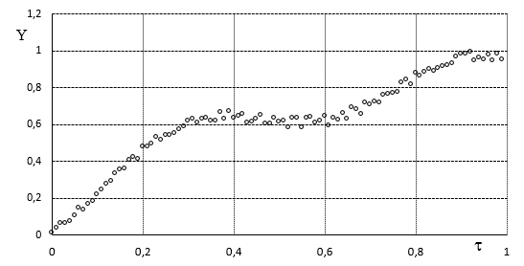
Рисунок 1.1 – Залежність Y=f(x)

1.2 Методика ідентифікації

Проводиться ідентифікація звичайного лінійного диференціального рівняння (1.1)
(1.1)
де τ - час,
X(τ) - вплив,
Y(τ) - реакція об'єкта.

Для розв'язання задачі ідентифікації найчастіше вибирається метод найменших квадратів з апроксимацією залежностей X=f(τ) і Y=f(τ) при якому:
- проводиться апроксимація залежностей X=f(t) і Y=f(t) на відрізках осі часу гладкими функціями (поліномів невисоких ступенів);
- для моментів часу шляхом диференціювання апроксимуючих функцій визначаються похідні 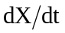, 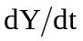.
- значення функцій і похідних підставляються в идентифицируемое рівняння і визначається сума квадратів нев'язок лівої і правої частин рівняння δ для всіх розглянутих моментів часу;
- значення коефіцієнтів идентифицируемого диференціального рівняння визначаються шляхом мінімізації суми квадратів нев'язок лівої і правої частин рівняння.
Мінімізацію значення функціоналу δ можна проводити ітераційним шляхом використовуючи методи спуску, але зручніше формувати систему лінійних алгебраїчних рівнянь, яка розв'язується прямими методами.
Для проведення ідентифікації використовується метод апроксимації на суміжних ділянках. Апроксимація залежності Y=f(t) здійснюється поліномами методом найменших квадратів.
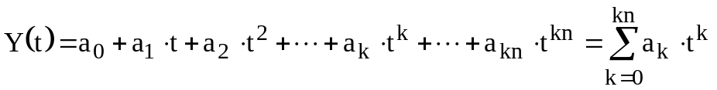 (1.2)
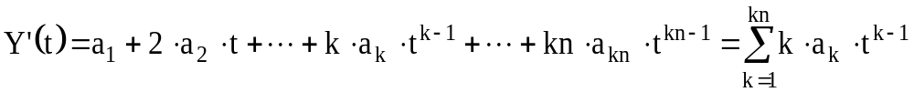
де τ – незалежна змінна;
i – індекс моменту часу на осі основної незалежної змінної τ;
Δτ - відрізок часу, на якому проводиться апроксимація;
t = τ−τ₁ - локальна (у межах nz відрізка) координата часу;
j – індекс моменту часу на допоміжній осі незалежної змінної t (в межах локального відрізка часу).
Вираз для суми квадратів нев'язок з усіх розглянутих зон має вигляд:
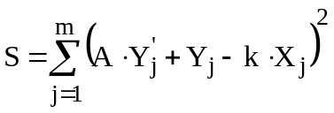 (1.3)
где m – кількість розглянутих точок всій області визначення функції (включаючи всі виділені відрізки),
j – індекс точки.
Необхідною умовою мінімуму функції δ є рівність нулю її частинних похідних:
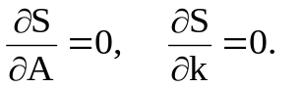 (1.4)
Підставивши вираз (1.3) (1.4) можна отримати систему лінійних алгебраїчних рівнянь (СЛАР) (1.5).
(1.5)
Розв'язавши систему лінійних алгебраїчних рівнянь (1.5) отримаємо значення A, k.
Проведення ідентифікації відображено в таблиці 1.2.
Оцінка якості ідентифікації рівняння (1.1) проводиться порівнянням заданих значень Y і відновлених значень Ych. Значення Ych отримані при чисельному розв'язку рівняння (1.1) методом трапецій. Апроксимація відображена на рис. 1.2.
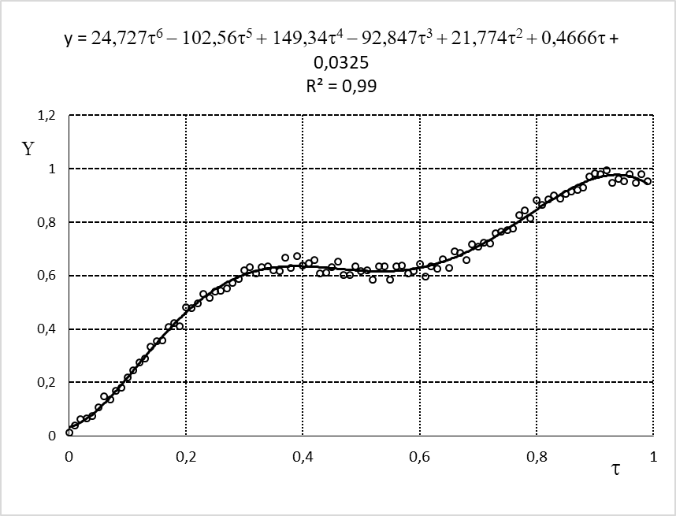
Рисунок 1.2 – Апроксимація
Оцінка якості ідентифікації наведена на рис.1.5.
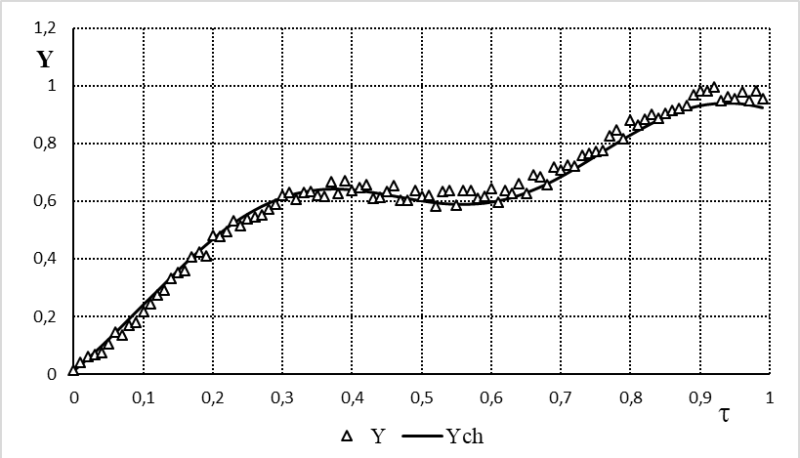
Рисунок 1.3 – Результати тестування

Таблиця 1.2 - Ідентифікація ОДР першого порядку
i | t | X | Y | Y' | (Y')² | -X*Y' | X*X | -Y*Y' | X*Y | Ych
1 | 0 | 0,9935 | 0,0129 | 0,4666 | 0,2177 | -0,464 | 0,987 | -0,006 | 0,0128 | 0,0129
2 | 0 | 1,0438 | 0,0391 | 0,8748 | 0,7653 | -0,913 | 1,0896 | -0,034 | 0,0408 | 0,0334
3 | 0 | 1,112 | 0,0619 | 1,2308 | 1,515 | -1,369 | 1,2366 | -0,076 | 0,0689 | 0,0546
4 | 0 | 1,1491 | 0,0663 | 1,5381 | 2,3657 | -1,767 | 1,3204 | -0,102 | 0,0762 | 0,0765
5 | 0 | 1,2142 | 0,0754 | 1,7998 | 3,2392 | -2,185 | 1,4742 | -0,136 | 0,0916 | 0,0989
6 | 0,1 | 1,2678 | 0,1061 | 2,0192 | 4,077 | -2,56 | 1,6074 | -0,214 | 0,1345 | 0,1221
7 | 0,1 | 1,3089 | 0,1473 | 2,1992 | 4,8366 | -2,878 | 1,7131 | -0,324 | 0,1928 | 0,1456
8 | 0,1 | 1,3449 | 0,1352 | 2,3429 | 5,4894 | -3,151 | 1,8088 | -0,317 | 0,1818 | 0,1695
9 | 0,1 | 1,3853 | 0,1694 | 2,4531 | 6,0177 | -3,398 | 1,9192 | -0,416 | 0,2347 | 0,1936
10 | 0,1 | 1,4229 | 0,181 | 2,5324 | 6,4133 | -3,603 | 2,0246 | -0,458 | 0,2576 | 0,218
11 | 0,1 | 1,4163 | 0,2181 | 2,5836 | 6,6747 | -3,659 | 2,0058 | -0,563 | 0,3089 | 0,2421
12 | 0,1 | 1,4317 | 0,2452 | 2,6089 | 6,8065 | -3,735 | 2,0497 | -0,64 | 0,3511 | 0,2658
13 | 0,1 | 1,4712 | 0,2751 | 2,611 | 6,8171 | -3,841 | 2,1645 | -0,718 | 0,4048 | 0,2895
14 | 0,1 | 1,5087 | 0,2904 | 2,5919 | 6,7182 | -3,91 | 2,2761 | -0,753 | 0,4382 | 0,3135
15 | 0,1 | 1,5334 | 0,3328 | 2,5541 | 6,5232 | -3,916 | 2,3514 | -0,85 | 0,5103 | 0,3376
16 | 0,2 | 1,5231 | 0,3532 | 2,4994 | 6,2469 | -3,807 | 2,3199 | -0,883 | 0,538 | 0,3613
17 | 0,2 | 1,5324 | 0,3586 | 2,4299 | 5,9044 | -3,724 | 2,3482 | -0,871 | 0,5496 | 0,3845
18 | 0,2 | 1,4863 | 0,4075 | 2,3475 | 5,5109 | -3,489 | 2,209 | -0,957 | 0,6057 | 0,4068
19 | 0,2 | 1,4975 | 0,4237 | 2,254 | 5,0807 | -3,375 | 2,2424 | -0,955 | 0,6345 | 0,4282
20 | 0,2 | 1,4885 | 0,4102 | 2,1511 | 4,6274 | -3,202 | 2,2156 | -0,882 | 0,6106 | 0,4492
21 | 0,2 | 1,4882 | 0,4807 | 2,0404 | 4,1634 | -3,037 | 2,2148 | -0,981 | 0,7154 | 0,4696
22 | 0,2 | 1,4773 | 0,4775 | 1,9235 | 3,6997 | -2,842 | 2,1824 | -0,918 | 0,7054 | 0,4895
23 | 0,2 | 1,4216 | 0,4951 | 1,8017 | 3,246 | -2,561 | 2,021 | -0,892 | 0,7039 | 0,5082
Продовження таблиці 1.2
i | t | X | Y | Y' | (Y')² | -X*Y' | X*X | -Y*Y' | X*Y | Ych
24 | 0,2 | 1,3772 | 0,5326 | 1,6764 | 2,8102 | -2,309 | 1,8966 | -0,893 | 0,7334 | 0,5255
25 | 0,2 | 1,3309 | 0,5164 | 1,5489 | 2,3989 | -2,061 | 1,7714 | -0,8 | 0,6873 | 0,5415
26 | 0,3 | 1,2971 | 0,5395 | 1,4203 | 2,0172 | -1,842 | 1,6824 | -0,766 | 0,6997 | 0,5563
27 | 0,3 | 1,2615 | 0,544 | 1,2918 | 1,6688 | -1,63 | 1,5914 | -0,703 | 0,6862 | 0,5701
28 | 0,3 | 1,223 | 0,5512 | 1,1644 | 1,3559 | -1,424 | 1,4958 | -0,642 | 0,6741 | 0,5828
29 | 0,3 | 1,1598 | 0,5728 | 1,0391 | 1,0796 | -1,205 | 1,345 | -0,595 | 0,6643 | 0,5942
30 | 0,3 | 1,1158 | 0,5884 | 0,9166 | 0,8402 | -1,023 | 1,2449 | -0,539 | 0,6565 | 0,6042
31 | 0,3 | 1,0848 | 0,6211 | 0,7979 | 0,6366 | -0,866 | 1,1767 | -0,496 | 0,6738 | 0,6133
32 | 0,3 | 1,025 | 0,6314 | 0,6836 | 0,4673 | -0,701 | 1,0506 | -0,432 | 0,6472 | 0,6212
33 | 0,3 | 0,9607 | 0,6073 | 0,5744 | 0,3299 | -0,552 | 0,9229 | -0,349 | 0,5834 | 0,6277
34 | 0,3 | 0,8905 | 0,6313 | 0,4709 | 0,2217 | -0,419 | 0,7929 | -0,297 | 0,5621 | 0,6327
35 | 0,3 | 0,8757 | 0,6348 | 0,3736 | 0,1396 | -0,327 | 0,7668 | -0,237 | 0,5559 | 0,6367
36 | 0,4 | 0,8354 | 0,6198 | 0,283 | 0,0801 | -0,236 | 0,6979 | -0,175 | 0,5178 | 0,64
37 | 0,4 | 0,7743 | 0,6175 | 0,1994 | 0,0398 | -0,154 | 0,5995 | -0,123 | 0,4781 | 0,6423
38 | 0,4 | 0,7146 | 0,6677 | 0,1233 | 0,0152 | -0,088 | 0,5106 | -0,082 | 0,4771 | 0,6432
39 | 0,4 | 0,6828 | 0,6279 | 0,0548 | 0,003 | -0,037 | 0,4662 | -0,034 | 0,4288 | 0,6432
40 | 0,4 | 0,6113 | 0,672 | -0,006 | 3E-05 | 0,0035 | 0,3736 | 0,0038 | 0,4107 | 0,6421
41 | 0,4 | 0,613 | 0,637 | -0,058 | 0,0034 | 0,0357 | 0,3757 | 0,0371 | 0,3905 | 0,6404
42 | 0,4 | 0,5328 | 0,6472 | -0,102 | 0,0105 | 0,0546 | 0,2839 | 0,0663 | 0,3448 | 0,6379
43 | 0,4 | 0,5189 | 0,6578 | -0,138 | 0,0192 | 0,0719 | 0,2693 | 0,0911 | 0,3414 | 0,6345
44 | 0,4 | 0,5231 | 0,6083 | -0,166 | 0,0276 | 0,087 | 0,2736 | 0,1011 | 0,3182 | 0,6311
45 | 0,4 | 0,4842 | 0,6126 | -0,186 | 0,0345 | 0,09 | 0,2345 | 0,1138 | 0,2966 | 0,6273
46 | 0,5 | 0,4642 | 0,6323 | -0,197 | 0,0389 | 0,0916 | 0,2155 | 0,1247 | 0,2935 | 0,6231
47 | 0,5 | 0,4704 | 0,6522 | -0,201 | 0,0403 | 0,0944 | 0,2212 | 0,1309 | 0,3068 | 0,6188
48 | 0,5 | 0,453 | 0,6028 | -0,196 | 0,0385 | 0,0889 | 0,2052 | 0,1183 | 0,2731 | 0,6145
49 | 0,5 | 0,4493 | 0,6034 | -0,184 | 0,0339 | 0,0828 | 0,2019 | 0,1111 | 0,2711 | 0,6101
50 | 0,5 | 0,4691 | 0,6352 | -0,165 | 0,0272 | 0,0773 | 0,22 | 0,1047 | 0,298 | 0,606
51 | 0,5 | 0,493 | 0,617 | -0,138 | 0,0191 | 0,0682 | 0,243 | 0,0854 | 0,3042 | 0,6023
52 | 0,5 | 0,4666 | 0,6208 | -0,105 | 0,0111 | 0,049 | 0,2177 | 0,0653 | 0,2897 | 0,5988
53 | 0,5 | 0,5115 | 0,5835 | -0,066 | 0,0043 | 0,0335 | 0,2617 | 0,0382 | 0,2985 | 0,5955
54 | 0,5 | 0,5394 | 0,6347 | -0,02 | 0,0004 | 0,0107 | 0,291 | 0,0126 | 0,3424 | 0,593
55 | 0,5 | 0,5707 | 0,6353 | 0,0313 | 0,001 | -0,018 | 0,3256 | -0,02 | 0,3625 | 0,5912
56 | 0,6 | 0,6035 | 0,5845 | 0,0875 | 0,0077 | -0,053 | 0,3642 | -0,051 | 0,3528 | 0,5901
57 | 0,6 | 0,6711 | 0,6353 | 0,1485 | 0,022 | -0,1 | 0,4504 | -0,094 | 0,4264 | 0,59
58 | 0,6 | 0,6753 | 0,6382 | 0,2135 | 0,0456 | -0,144 | 0,456 | -0,136 | 0,431 | 0,5906
59 | 0,6 | 0,7315 | 0,6092 | 0,2822 | 0,0796 | -0,206 | 0,535 | -0,172 | 0,4456 | 0,5919
60 | 0,6 | 0,7685 | 0,6179 | 0,3539 | 0,1253 | -0,272 | 0,5906 | -0,219 | 0,4749 | 0,5941
61 | 0,6 | 0,8634 | 0,6446 | 0,4281 | 0,1833 | -0,37 | 0,7455 | -0,276 | 0,5566 | 0,5976
62 | 0,6 | 0,8762 | 0,596 | 0,5043 | 0,2543 | -0,442 | 0,7678 | -0,301 | 0,5223 | 0,6021
63 | 0,6 | 0,9264 | 0,6362 | 0,5817 | 0,3384 | -0,539 | 0,8583 | -0,37 | 0,5894 | 0,6071
64 | 0,6 | 1,0175 | 0,6258 | 0,6598 | 0,4353 | -0,671 | 1,0353 | -0,413 | 0,6367 | 0,6135
65 | 0,6 | 1,0733 | 0,6601 | 0,738 | 0,5446 | -0,792 | 1,152 | -0,487 | 0,7085 | 0,6212
66 | 0,7 | 1,1305 | 0,6281 | 0,8155 | 0,6651 | -0,922 | 1,2779 | -0,512 | 0,71 | 0,63
Продовження таблиці 1.2
i | t | X | Y | Y' | (Y')² | -X*Y' | X*X | -Y*Y' | X*Y | Ych
67 | 0,7 | 1,1676 | 0,6901 | 0,8918 | 0,7954 | -1,041 | 1,3632 | -0,615 | 0,8058 | 0,6394
68 | 0,7 | 1,2149 | 0,6838 | 0,9663 | 0,9337 | -1,174 | 1,4759 | -0,661 | 0,8307 | 0,6496
69 | 0,7 | 1,2608 | 0,6581 | 1,0381 | 1,0777 | -1,309 | 1,5897 | -0,683 | 0,8298 | 0,6604
70 | 0,7 | 1,3566 | 0,7178 | 1,1068 | 1,2249 | -1,501 | 1,8402 | -0,794 | 0,9738 | 0,6725
71 | 0,7 | 1,3862 | 0,7093 | 1,1715 | 1,3724 | -1,624 | 1,9215 | -0,831 | 0,9831 | 0,6856
72 | 0,7 | 1,4114 | 0,7244 | 1,2317 | 1,517 | -1,738 | 1,992 | -0,892 | 1,0223 | 0,6989
73 | 0,7 | 1,4647 | 0,7207 | 1,2866 | 1,6554 | -1,885 | 2,1454 | -0,927 | 1,0556 | 0,7128
74 | 0,7 | 1,5148 | 0,7589 | 1,3357 | 1,784 | -2,023 | 2,2948 | -1,014 | 1,1497 | 0,7274
75 | 0,7 | 1,5135 | 0,765 | 1,3781 | 1,8993 | -2,086 | 2,2907 | -1,054 | 1,1578 | 0,7422
76 | 0,8 | 1,5544 | 0,7717 | 1,4134 | 1,9977 | -2,197 | 2,4161 | -1,091 | 1,1995 | 0,757
77 | 0,8 | 1,5663 | 0,7767 | 1,4408 | 2,076 | -2,257 | 2,4533 | -1,119 | 1,2166 | 0,7721
78 | 0,8 | 1,5612 | 0,8272 | 1,4598 | 2,1309 | -2,279 | 2,4374 | -1,207 | 1,2914 | 0,7869
79 | 0,8 | 1,6109 | 0,8454 | 1,4696 | 2,1596 | -2,367 | 2,5949 | -1,242 | 1,3618 | 0,8018
80 | 0,8 | 1,5637 | 0,8161 | 1,4697 | 2,1599 | -2,298 | 2,445 | -1,199 | 1,2762 | 0,8164
81 | 0,8 | 1,5834 | 0,8813 | 1,4595 | 2,13 | -2,311 | 2,507 | -1,286 | 1,3955 | 0,8304
82 | 0,8 | 1,5458 | 0,8654 | 1,4384 | 2,0689 | -2,223 | 2,3895 | -1,245 | 1,3377 | 0,844
83 | 0,8 | 1,5653 | 0,8847 | 1,4058 | 1,9764 | -2,201 | 2,45 | -1,244 | 1,3848 | 0,857
84 | 0,8 | 1,5583 | 0,9003 | 1,3614 | 1,8533 | -2,121 | 2,4284 | -1,226 | 1,403 | 0,8699
85 | 0,8 | 1,5292 | 0,8881 | 1,3044 | 1,7014 | -1,995 | 2,3383 | -1,158 | 1,358 | 0,8821
86 | 0,9 | 1,4527 | 0,9049 | 1,2344 | 1,5238 | -1,793 | 2,1103 | -1,117 | 1,3146 | 0,893
87 | 0,9 | 1,4508 | 0,9155 | 1,1511 | 1,325 | -1,67 | 2,1049 | -1,054 | 1,3282 | 0,9028
88 | 0,9 | 1,394 | 0,9202 | 1,0539 | 1,1106 | -1,469 | 1,9433 | -0,97 | 1,2828 | 0,9118
89 | 0,9 | 1,3607 | 0,9313 | 0,9424 | 0,8881 | -1,282 | 1,8515 | -0,878 | 1,2672 | 0,9197
90 | 0,9 | 1,3246 | 0,9702 | 0,8163 | 0,6663 | -1,081 | 1,7546 | -0,792 | 1,2851 | 0,9267
91 | 0,9 | 1,2211 | 0,9825 | 0,6752 | 0,4559 | -0,825 | 1,4912 | -0,663 | 1,1998 | 0,9321
92 | 0,9 | 1,1976 | 0,9815 | 0,5189 | 0,2693 | -0,621 | 1,4342 | -0,509 | 1,1754 | 0,9362
93 | 0,9 | 1,1208 | 0,9947 | 0,3471 | 0,1205 | -0,389 | 1,2562 | -0,345 | 1,1148 | 0,9391
94 | 0,9 | 1,0774 | 0,947 | 0,1595 | 0,0254 | -0,172 | 1,1608 | -0,151 | 1,0203 | 0,9407
95 | 0,9 | 1,0178 | 0,9616 | -0,044 | 0,0019 | 0,0448 | 1,036 | 0,0424 | 0,9787 | 0,9412
96 | 1 | 0,9695 | 0,9534 | -0,264 | 0,0695 | 0,2556 | 0,9399 | 0,2514 | 0,9243 | 0,9406
97 | 1 | 0,8879 | 0,9792 | -0,499 | 0,2494 | 0,4434 | 0,7884 | 0,489 | 0,8695 | 0,9387
98 | 1 | 0,8198 | 0,9487 | -0,751 | 0,5646 | 0,616 | 0,6721 | 0,7128 | 0,7777 | 0,9353
99 | 1 | 0,7822 | 0,9812 | -1,02 | 1,0395 | 0,7975 | 0,6118 | 1,0004 | 0,7675 | 0,9309
100 | 1 | 0,6952 | 0,9537 | -1,304 | 1,7003 | 0,9066 | 0,4834 | 1,2435 | 0,663 | 0,9254
 |  |  |  |  | 166,6 | -128,7 | 135,25 | -44,19 | 67,092
 |  |  |  |  | (Y')² | -X*Y' | X*X | -Y*Y' | X*Y

Початкова матриці |  |  |  |  | Вектор правої частини
166,6 | -128,7 |  |  |  | -44,19
-128,7 | 135,25 |  |  |  | 67,092
Зворотня матриця |  |  |  |  | Вектор рішення
0,0227 | 0,0216 |  |  | А= | 0,446
0,0216 | 0,0279 |  |  | k= | 0,9205

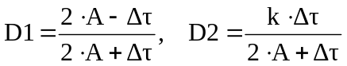
D1= | 0,9778
D2= | 0,0102

2. МОДЕЛЮВАННЯ РОБОТИ ДИНАМІЧНОЇ СИСТЕМИ

2.1 Постановка задачі.

Досліджується перехідний процес в системі, структура якої показана на рис. 2.1.
-1 G

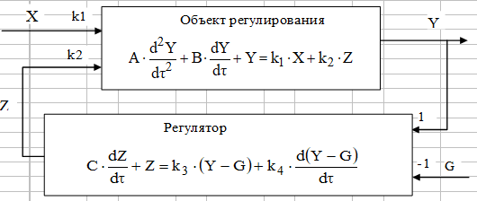
Рисунок 2.1 – Схема системи автоматичного регулювання (САР)

Система:
Математична модель об’єкта регулювания:
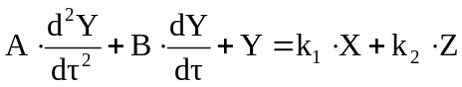 (2.1)
початкові умови: 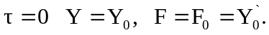
Математична модель регулятора:
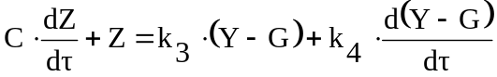 (2.2)
початкові умови: 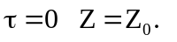

2.2 Приведення математичної моделі об'єкта до системи звичайних диференціальних рівнянь 1-го порядку.
Вводиться нова змінна 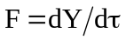.
В результаті отримуємо систему рівнянь: 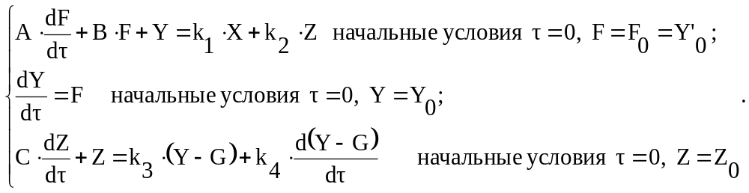 (2.3)

2.3 Запис кінцево-різницевих аналогів диференціальних рівнянь
Використовується неявна різницева схема:
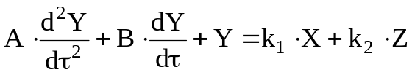 (2.4)
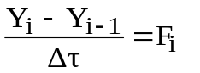 (2.5)
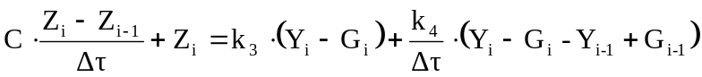 (2.6)

Після перетворень:

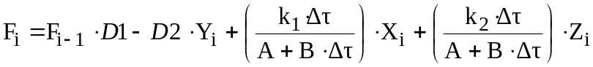 (2.7) 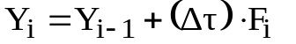 (2.8) (2.9)

Після перетворень отримаємо в компактному запису:
(2.10)
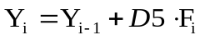 (2.11)
(2.12)
де 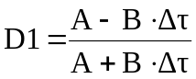, 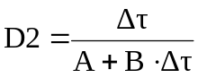, 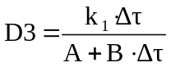, 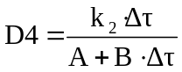, 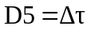, 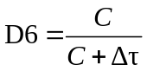, 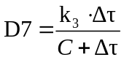, 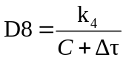. (2.13)

Рішення системи рівнянь (2.10) – (2.12) в середовищі Excel.

Таблиця 2.1 - Початкові дані.
A= | 2 | C= | 0,5 | a0= | 2 | b0= | 1
B= | 1 | k3= | 2 | a1= | -0,05 | b1= | 0,01
k1= | 1 | k4= | 1 | a2= | 0,001 | b2= | 0
k2= | -1 | Zo= | 0 | a3= | 0
F0= | 0,5 | Y0= | 1,5 | a4= | 0
Δτ= | 0,2

Таблиця 2.2 - Коефіцієнти для проведення моделювання системи.
D1= | 0,9 | D6= | 1
D2= | -0,1 | D7= | -0,5
D3= | 0,1 | D8= | -1
D4= | -0,1 | D9= | 0,5
D5= | 0,5
Таблиця 2.3 – Моделювання системи в середовищі Excel.
i | τ | X | G | F | Y | Z
0 | 0 | 2,00 | 1,00 | 0,50 | 1,50 | 0,00
1 | 0,2 | 1,99 | 1,00 | 0,40 | 1,60 | 0,48
2 | 0,4 | 1,98 | 1,00 | 0,28 | 1,68 | 0,84
3 | 0,6 | 1,97 | 1,01 | 0,15 | 1,74 | 1,10
4 | 0,8 | 1,96 | 1,01 | 0,03 | 1,77 | 1,26
5 | 1 | 1,95 | 1,01 | -0,08 | 1,77 | 1,34
6 | 1,2 | 1,94 | 1,01 | -0,17 | 1,75 | 1,35
7 | 1,4 | 1,93 | 1,01 | -0,24 | 1,72 | 1,32
8 | 1,6 | 1,92 | 1,02 | -0,29 | 1,67 | 1,24
9 | 1,8 | 1,91 | 1,02 | -0,31 | 1,61 | 1,14
10 | 2 | 1,90 | 1,02 | -0,32 | 1,55 | 1,03
11 | 2,2 | 1,89 | 1,02 | -0,30 | 1,49 | 0,91
12 | 2,4 | 1,89 | 1,02 | -0,28 | 1,43 | 0,79
13 | 2,6 | 1,88 | 1,03 | -0,24 | 1,37 | 0,68
14 | 2,8 | 1,87 | 1,03 | -0,20 | 1,32 | 0,58
15 | 3 | 1,86 | 1,03 | -0,16 | 1,28 | 0,50
16 | 3,2 | 1,85 | 1,03 | -0,11 | 1,25 | 0,43
17 | 3,4 | 1,84 | 1,03 | -0,07 | 1,23 | 0,38
18 | 3,6 | 1,83 | 1,04 | -0,03 | 1,21 | 0,35
19 | 3,8 | 1,82 | 1,04 | 0,00 | 1,21 | 0,33
20 | 4 | 1,82 | 1,04 | 0,02 | 1,21 | 0,33
21 | 4,2 | 1,81 | 1,04 | 0,04 | 1,21 | 0,33
22 | 4,4 | 1,80 | 1,04 | 0,06 | 1,22 | 0,35
23 | 4,6 | 1,79 | 1,05 | 0,06 | 1,23 | 0,37
24 | 4,8 | 1,78 | 1,05 | 0,07 | 1,24 | 0,39
25 | 5 | 1,78 | 1,05 | 0,06 | 1,26 | 0,41
26 | 5,2 | 1,77 | 1,05 | 0,06 | 1,27 | 0,43
27 | 5,4 | 1,76 | 1,05 | 0,05 | 1,28 | 0,45
28 | 5,6 | 1,75 | 1,06 | 0,04 | 1,29 | 0,47
29 | 5,8 | 1,74 | 1,06 | 0,03 | 1,30 | 0,48
30 | 6 | 1,74 | 1,06 | 0,02 | 1,30 | 0,49
31 | 6,2 | 1,73 | 1,06 | 0,01 | 1,31 | 0,49
32 | 6,4 | 1,72 | 1,06 | 0,00 | 1,31 | 0,49
33 | 6,6 | 1,71 | 1,07 | -0,01 | 1,31 | 0,49
34 | 6,8 | 1,71 | 1,07 | -0,01 | 1,31 | 0,48
35 | 7 | 1,70 | 1,07 | -0,02 | 1,31 | 0,47
36 | 7,2 | 1,69 | 1,07 | -0,02 | 1,30 | 0,46
37 | 7,4 | 1,68 | 1,07 | -0,02 | 1,30 | 0,45
Продовження таблиці 2.3

i | τ |  | X |  | G | F | Y | Z
38 | 7,6 |  | 1,68 |  | 1,08 | -0,02 | 1,29 | 0,43
39 | 7,8 |  | 1,67 |  | 1,08 | -0,02 | 1,29 | 0,42
40 | 8 |  | 1,66 |  | 1,08 | -0,02 | 1,28 | 0,41
41 | 8,2 |  | 1,66 |  | 1,08 | -0,02 | 1,28 | 0,40
42 | 8,4 |  | 1,65 |  | 1,08 | -0,02 | 1,28 | 0,38
43 | 8,6 |  | 1,64 |  | 1,09 | -0,01 | 1,27 | 0,37
44 | 8,8 |  | 1,64 |  | 1,09 | -0,01 | 1,27 | 0,36
45 | 9 |  | 1,63 |  | 1,09 | -0,01 | 1,27 | 0,36
46 | 9,2 |  | 1,62 |  | 1,09 | -0,01 | 1,27 | 0,35
47 | 9,4 |  | 1,62 |  | 1,09 | 0,00 | 1,27 | 0,34
48 | 9,6 |  | 1,61 |  | 1,10 | 0,00 | 1,26 | 0,34
49 | 9,8 |  | 1,61 |  | 1,10 | 0,00 | 1,26 | 0,33
50 | 10 |  | 1,60 |  | 1,10 | 0,00 | 1,26 | 0,33
D1= |  | 0,818
D2= |  | 0,091
D3= |  | 0,091
D4= |  | -0,091
D5= |  | 0,200
D6= |  | 0,714
D7= |  | 0,571
D8= |  | 1,429

2.5 Блок- схема алгоритму моделювання

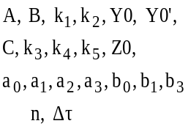
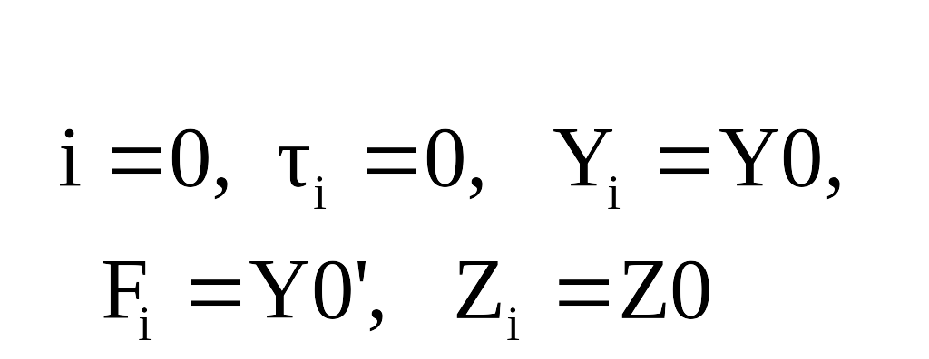
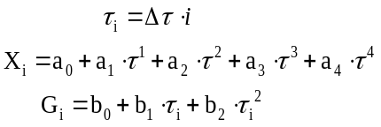
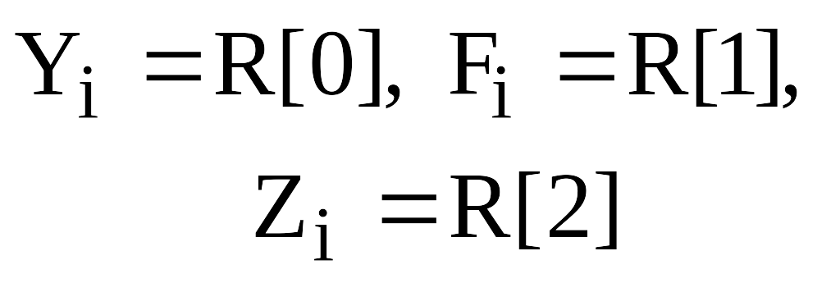
Начало
Расчет коэффициентов
D₁ ÷D₉
i=0, n,1
i
*
Рисунок 2.2 - Блок-схема процесса моделирования
динамической системы прямым методом

i=1, n,1
Вывод
T_{i}, X_{i}, Y_{i}, F_{i}, Z_{i}
i
Конец
Формирование матрицы Am
Формирование правой части Am
Gauss(3, Am, R, S)
*
i=0, n,1
i

2.6 Результати моделювання.

A= 2.00000 B= 1.00000 k1= 1.00000 k2=-1.00000 Y0= 1.50000
C= 0.50000 k3= 2.00000 k4= 1.00000 F0= 0.50000 Z0= 0.00000
a0= 2.00000 a1=-0.05000 a2= 0.00100 a3= 0.000 a4= 0.00000
b0= 1.00000 b1= 0.01000 b2= 0.00000
DT= 0.20000 N= 50

Таблиця 2.4 - Результати моделювання в середовищі Delphi

i T X G F Y Z
0 0.0000 2.0000 1.0000 0.5000 1.5000 0.0000
1 0.2000 1.9900 1.0020 0.4008 1.6000 0.4817
2 0.4000 1.9802 1.0040 0.2786 1.6802 0.8421
3 0.6000 1.9704 1.0060 0.1497 1.7359 1.0953
4 0.8000 1.9606 1.0080 0.0261 1.7658 1.2553
5 1.0000 1.9510 1.0100 -0.0838 1.7710 1.3361
6 1.2000 1.9414 1.0120 -0.1744 1.7543 1.3517
7 1.4000 1.9320 1.0140 -0.2430 1.7194 1.3159
Продовження таблиці 2.4

i T X G F Y Z
8 1.6000 1.9226 1.0160 -0.2888 1.6708 1.2418
9 1.8000 1.9132 1.0180 -0.3128 1.6130 1.1416
10 2.0000 1.9040 1.0200 -0.3171 1.5505 1.0264
11 2.2000 1.8948 1.0220 -0.3047 1.4870 0.9054
12 2.4000 1.8858 1.0240 -0.2790 1.4261 0.7866
13 2.6000 1.8768 1.0260 -0.2437 1.3703 0.6760
14 2.8000 1.8678 1.0280 -0.2023 1.3216 0.5781
15 3.0000 1.8590 1.0300 -0.1580 1.2811 0.4958
16 3.2000 1.8502 1.0320 -0.1138 1.2495 0.4304
17 3.4000 1.8416 1.0340 -0.0720 1.2267 0.3822
18 3.6000 1.8330 1.0360 -0.0343 1.2123 0.3503
19 3.8000 1.8244 1.0380 -0.0021 1.2055 0.3333
20 4.0000 1.8160 1.0400 0.0239 1.2051 0.3289
21 4.2000 1.8076 1.0420 0.0435 1.2098 0.3348
22 4.4000 1.7994 1.0440 0.0567 1.2185 0.3485
23 4.6000 1.7912 1.0460 0.0640 1.2299 0.3673
24 4.8000 1.7830 1.0480 0.0661 1.2427 0.3890
25 5.0000 1.7750 1.0500 0.0639 1.2559 0.4116
26 5.2000 1.7670 1.0520 0.0582 1.2687 0.4332
27 5.4000 1.7592 1.0540 0.0500 1.2803 0.4525
28 5.6000 1.7514 1.0560 0.0402 1.2903 0.4686
29 5.8000 1.7436 1.0580 0.0297 1.2984 0.4807
30 6.0000 1.7360 1.0600 0.0191 1.3043 0.4886
31 6.2000 1.7284 1.0620 0.0091 1.3081 0.4922
32 6.4000 1.7210 1.0640 0.0001 1.3100 0.4919
33 6.6000 1.7136 1.0660 -0.0076 1.3100 0.4879
34 6.8000 1.7062 1.0680 -0.0138 1.3085 0.4809
35 7.0000 1.6990 1.0700 -0.0184 1.3057 0.4714
36 7.2000 1.6918 1.0720 -0.0214 1.3020 0.4601
37 7.4000 1.6848 1.0740 -0.0230 1.2978 0.4475
38 7.6000 1.6778 1.0760 -0.0233 1.2931 0.4343
39 7.8000 1.6708 1.0780 -0.0226 1.2885 0.4210
40 8.0000 1.6640 1.0800 -0.0210 1.2840 0.4079
41 8.2000 1.6572 1.0820 -0.0188 1.2797 0.3955
42 8.4000 1.6506 1.0840 -0.0163 1.2760 0.3840
43 8.6000 1.6440 1.0860 -0.0135 1.2727 0.3735
44 8.8000 1.6374 1.0880 -0.0108 1.2700 0.3640
45 9.0000 1.6310 1.0900 -0.0081 1.2679 0.3557
46 9.2000 1.6246 1.0920 -0.0057 1.2662 0.3485
47 9.4000 1.6184 1.0940 -0.0037 1.2651 0.3422
48 9.6000 1.6122 1.0960 -0.0020 1.2644 0.3367
49 9,8 1,6060 1,0980 -0,0007 1,2640 0,3319
50 10 1,6000 1,1000 0,0002 1,2638 0,3276

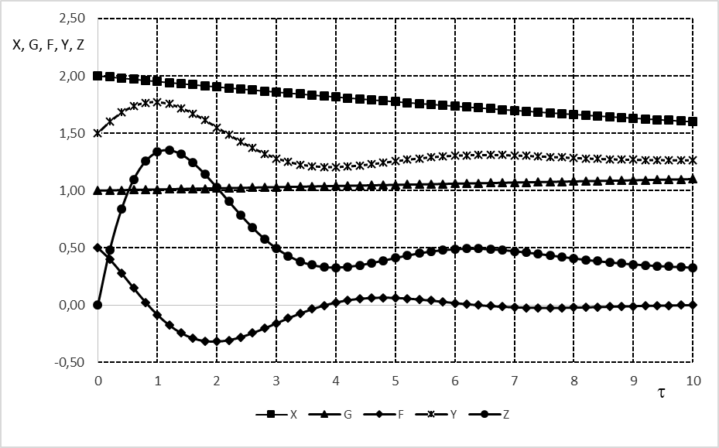
Рисунок 2.4 – Результати тестування

СПИСОК ЛІТЕРАТУРИ
- Методические указания разработанные кафедрой “Техническая кибернетика” и электронные документы – методуказания к лабораторным работам по курсам “Численные методы” и “Моделирование систем”.
- Алабужев П.М.. Геронимус В.Б.. МинкевичЛ.М.. Шеховцов Б.А. Теория подобия и
размерностей. Моделирование.-М.: Высшая школа. 1968.- 208 с.
- Бронштейн И.Н.. Семендяев К.А. Справочник по математике для инженеров и учащихся
втузовю -13-е изд.. исправленное.-М.: Наука. Гл.Ред. физ.-мат. лит.. 1986. -544 с.
- Волков Е.А. Численнне методо: Учебное пособие. - М.: Наука. Главная редакция
физико-математической литературьі. 1982. - 256 с.
- Вычислительная техника и программирование. Часть 3 «Основы алгоритмизации.
программирования и решения инженерньгх и зкономических задач на ЭВМ». Учебное
пособие / Под общей редакцией проф. Меркта Р.В. - Одесса: ОГМУ.2001. -86 с.
- Годунов С.К.. Рябенький В.С. Разностные схемы (введение в теорию). Учебное пособие. -
М: Наука. 1973.- 400 с.
- Кенту М. DELPHI 6 :для профессионалов. -СПб.:Питер. 2002. -1088 с.
- Лебедев А.Н. Моделирование в научно-технических исследованиях. -М.: Радио и связь.
1989. -224 с.
- Львовский Е.Н. Статистические метода построения змпирических формул: Учеб.
пособие для втузов. - 2-е изд. .перераб. и доп. -М.:Вьісш. шк.. 1988. -239 с.
- Мудров А.Е. Численные методы для ПЭВМ на языках Бейсик. Фортран и Паскаль. -
Томск: МП "Раско". 1991.-272 с.
- Турчак Л.И. Основи численних методов: Учеб. Пособие. - М.: Наука. Гл.ред.физ.-мат.
лит.. 1987. - 320 с.
- Фаранов П.С. Программирование баз данньгх в DELPHI 6. Учебный курс. -СПб.:Питер. 2002. -374 с.

ДОДАТКИ

Модулі задачі моделювання.

program MODELIR2;

{$APPTYPE CONSOLE}

uses
Math,
sysutils,
MyType,
MyPr;

var
i,N : Ir;
A,B,k1,k2,Y0,C,k3,k4,F0,Z0,S,DT : Db;
a0,a1,a2,a3,a4,b0,b1,b2: Db;
D1,D2,D3,D4,D5,D6,D7,D8: Db;
T,X,G,Y,F,Z,R : Vec;
Am : Mat;
F1,F2 : TextFile;
Begin
AssignFile(F1,'Input_MODELIR2.txt');
AssignFile(F2,'Output__MODELIR2.txt');
Reset(F1);
ReWrite(F2);
Readln(F1,A,B,k1,k2,Y0);
Readln(F1,C,k3,k4,Z0,F0);
Readln(F1,a0, a1, a2, a3, a4);
Readln(F1,b0,b1,b2);
Readln(F1,DT,N);
Writeln('A=',A:8:5,' B=',B:8:5,' k1=',k1:8:5,' k2=',k2:8:5,
' Y0=',Y0:8:5);
Writeln(' C=',C:8:5,' k3=',k3:8:5,' k4=',k4:8:5,' F0=',F0:8:5,' Z0=',Z0:8:5);
Writeln(' a0=',a0:8:5,' a1=',a1:8:5,' a2=',a2:8:5,' a3=',a3:8:5,' a4=',a4:8:5);
Writeln(' b0=',b0:8:5,' b1=',b1:8:5,' b2=',b2:8:5);
Writeln(' DT=',DT:8:5,' N=',N:3);
Writeln(F2,' B=',B:8:5,' k1=',k1:8:5,' k2=',k2:8:5,
' Y0=',Y0:8:5);
Writeln(F2,' C=',C:8:5,' k3=',k3:8:5,' k4=',k4:8:5,' F0=',F0:8:5,' Z0=',Z0:8:5);
Writeln(F2,' a0=',a0:8:5,' a1=',a1:8:5,' a2=',a2:8:5,' a3=',a3:8:3,' a4=',a4:8:5);
Writeln(F2,' b0=',b0:8:5,' b1=',b1:8:5,' b2=',b2:8:5);
Writeln(F2,' DT=',DT:8:5,' N=',N:3);
Readln;

D1:=(A-B*DT)/(A+B*DT);
D2:=DT/(A+B*DT);
D3:=(k1*DT)/(A+B*DT);
D4:=(k2*DT)/(A+B*DT);
D5:=DT;
D6:=C/(C+DT);
D7:=k3*DT/(C+DT);
D8:=k4/(C+DT);
Writeln('D1=',D1:8:5,' D2=',D2:8:5,' D3=',D3:8:5,' D4=',D4:8:5,' D5=',D5:8:5);
Writeln('D6=',D6:8:5,' D7=',D7:8:5,' D8=',D8:8:5);

for i:=0 to N do
begin
T[i]:=DT*i;
X[i]:=a0+a1*T[i]+a2*T[i]*T[i]+a3*T[i]*T[i]*T[i]+a4*T[i]*T[i]*T[i]*T[i];
G[i]:=b0+b1*T[i]+b2*T[i]*T[i];
end;

i:=0; Y[i]:=Y0; Z[i]:=Z0; F[i]:=F0;

Am[0,0]:=1;
Am[0,1]:=D2;
Am[0,2]:=-D4;
Am[1,0]:=0;
Am[1,1]:=1;
Am[1,2]:=0;
Am[2,0]:=0;
Am[2,1]:=-(D7+D8);
Am[2,2]:=1;

for i:=1 to N do
begin
Am[0,3]:=F[i-1]*D1+D3*X[i];
Am[1,3]:=Y[i-1]+D5*F[i-1];
Am[2,3]:=Z[i-1]*D6+G[i]*(-D7-D8)+D8*(-Y[i-1]+G[i-1]);
Gauss(3,Am,R,S);
F[i]:=R[0];
Y[i]:=R[1];
Z[i]:=R[2];
end;

Writeln(' ');
Writeln(' i T X G F Y Z ');
Writeln(F2,' ');
Writeln(F2,' i T X G F Y Z ');
for i:=0 to N do
begin
Writeln(F2,i:2,' ',T[i]:8:4,' ',X[i]:8:4,' ',G[i]:8:4,' ',F[i]:8:4,' ',Y[i]:8:4,' ',Z[i]:8:4);
Writeln(i:2,' ',T[i]:8:4,' ',X[i]:8:4,' ',G[i]:8:4,' ',F[i]:8:4,' ',Y[i]:8:4,' ',Z[i]:8:4);
end;
Readln;

Close(F1);
Close(F2);

END.

MyType.pas

unit MyType;

interface

type
Ir = Integer;
Db = Double;
Vec = array[0..200] of Double;
VecIr = array[0..200] of Integer;
Mat = array[0..20,0..21] of Double;

implementation
end.

MyPr.pas

unit MyPr;

interface
uses
MyType,
SysUtils,
Classes,
Math;

procedure Gauss(N:Ir; A:Mat; var X:Vec; var S:Db);

implementation

procedure Gauss(N:Ir; A:Mat; var X:Vec; var S:Db);
var
I,J,K,K1,N1 : Ir;
R : Db;
begin
N1:=N+1;
for K:=0 to N-1 do begin
K1:=K+1;
S:=A[K,K];
J:=K;
for I:=K1 to N-1 do begin
R:=A[I,K];
if Abs(R) > Abs(S) then begin
S:=R;
J:=I;
end;
end;
if J<> K then
for I:=K to N1-1 do begin
R:=A[K,I];
A[K,I]:=A[J,I];
A[J,I]:=R
end;
for J:=K1 to N1-1 do A[K,J]:=A[K,J]/S;
for I:=K1 to N-1 do begin
R:=A[I,K];
for J:=K1 to N1-1 do A[I,J]:=A[I,J]-A[K,J]*R;
end;
end;
for I:=N-1 downto 0 do begin
S:=A[I,N1-1];
for J:=I+1 to N-1 do S:=S-A[I,J]*X[J];
X[I]:=S;
end;
end;
end.

